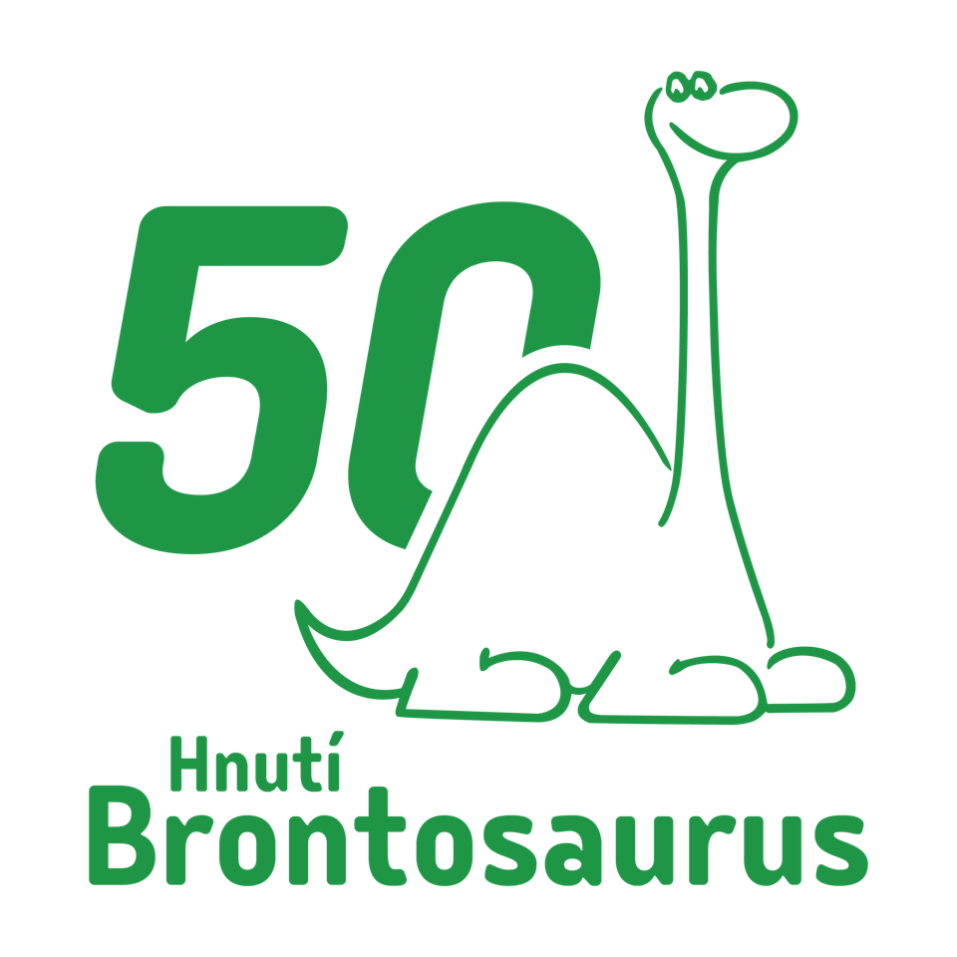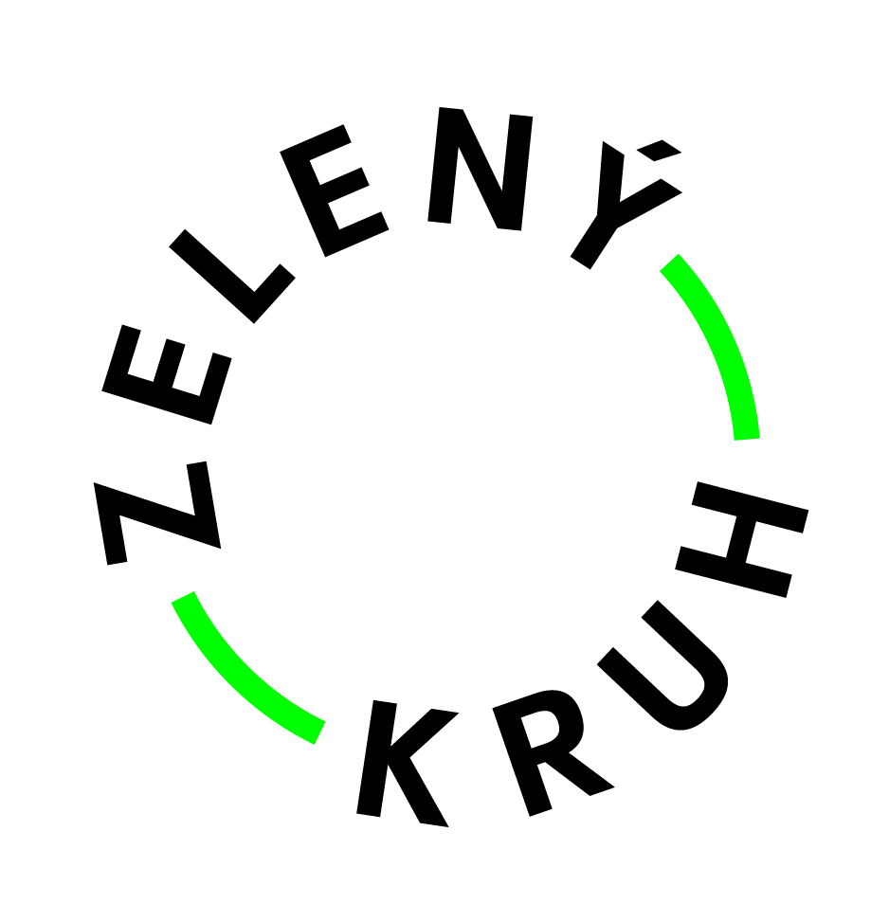

Společná tisková zpráva Hnutí DUHA, Česká společnost ornitologická, Hnutí Brontosaurus a Asociace ekologických organizací Zelený kruh

**Premiér a předseda ANO   
VYZVÁNI K PODPOŘE NÁRODNÍCH PARKŮ**

13. května 2025

**Hnutí DUHA, Česká společnost ornitologická, Hnutí Brontosaurus a Asociace ekologických organizací Zelený kruh, vyzvaly premiéra, předsedu ODS Petra Fialu, předsedu hnutí ANO Andreje Babiše a poslance obou parlamentních klubů, aby podpořili dosud existující ochranu národních parků v České republice a vyhlášení NP Křivoklátsko. Výzva přichází v době, kdy Poslanecká sněmovna bude ve třetím čtení hlasovat o konečné podobě novely zákona o ochraně přírody.**

„*Někteří poslanci ODS předložili pozměňovací návrhy, které by vedly k zásadnímu oslabení ochrany přírody v národních parcích a chráněných krajinných oblastech. Tyto návrhy ohrožují smysl samotné existence těchto území a otevírají prostor pro developerské projekty na úkor přírody,*“ varuje expert Hnutí DUHA, Jaromír Bláha.

Poslanci Hnutí ANO vystupují proti vyhlášení Národního parku Křivoklátsko, ačkoli průzkumy veřejného mínění dlouhodobě ukazují, že většina české společnosti podporuje rozšiřování chráněných území.

Zelený kruh v dopise oba předsedy upozornil, že výzvu na podporu národních parků již podepsalo přes 22 000 lidí a jejich počet stále roste.

*„Žádáme poslankyně a poslance, aby se postavili na stranu veřejného zájmu a odmítli pozměňovací návrhy, které slouží partikulárním zájmům na úkor ochrany přírody,“* dodává Zdeněk Vermouzek z České společnosti ornitologické.

**Kontakty:  
Petra Kolínská, Asociace ekologických organizací Zelený kruh**tel.: 776 552 022, e-mail: petra.kolinska@zelenykruh.cz  
**Jaromír Bláha, expert na ochranu lesů a divoké přírody Hnutí DUHA,**tel: 731 463 929, e-mail: [jaromir.blaha@hnutiduha.cz](mailto:jaromir.blaha@hnutiduha.cz)  
**Eva Pernicová, tisková mluvčí Hnutí DUHA**tel.: 734 770 020, e-mail: [eva.pernicova@hnutiduha.cz](mailto:eva.pernicova@hnutiduha.cz)  
**Zdeněk Vermouzek, ředitel ČSO,**tel.: 773 380 285, e-mail: [verm@birdlife.cz](mailto:verm@birdlife.cz)   
**Dalimil Toman, ředitel Hnutí Brontosaurus**  
tel.: 605 763 112, e-mail: [dalimil.toman@brontosaurus.cz](mailto:dalimil.toman@brontosaurus.cz)

**Poznámka pro editory:**

[Výzvu za záchranu národních parků](https://divocinanabeton.hnutiduha.cz) “**Divočina nabeton”**, kterou před časem spustilo Hnutí DUHA již podepsalo přes 22 000 lidí a desítky dalších každý den přibývají. [Reprezentativní sociologické šetření](https://www.researchgate.net/profile/Jan-Krajhanzl/publication/280776389_Ochrana_divoke_prirody_ocima_ceske_verejnosti_2015/links/55c6292408aeb97567439b00/Ochrana-divoke-prirody-ocima-ceske-verejnosti-2015.pdf?__cf_chl_tk=CFQbMeaVz5oaqPQVCiFsfpgLhytwqpJ1XYuZkB1YQHo-1747047184-1.0.1.1-B8imPIIa5CYYPJWSQTtJN41uGgBKRggOqLpshuPFYSE) provedené v roce 2015 sociology brněnské Masarykovy univerzity ukázalo, že s rozšiřováním území s divočinou v České republice rozhodně nesouhlasí jen 4,6 % dospělé populace a spíše s ní nesouhlasí 14,4 % dospělé populace. Naopak podpora rozšiřování území s divočinou je více než dvojnásobná. [Loňský výzkum Sociologického ústavu](https://www.soc.cas.cz/cz/aktuality/tiskove-zpravy/ceska-verejnost-k-adaptaci-krajiny-na-dopady-klimaticke-zmeny) AV ČR zjistil, že 80 % občanů ČR chce, aby stát podporoval vznik nových bezzásahových území.

**Originály dopisů oběma předsedům jsou dostupné** [**zde**](https://hnutiduha.cz/publikace/premier-predseda-ano-vyzvani-k-podpore-narodnich-parku)